Примерные оценочные материалы, применяемые при проведении промежуточной аттестации по дисциплине (модулю)
«Сопротивление материалов»

При проведении промежуточной аттестации (зачет, 3 семестр) обучающемуся предлагается дать ответы на 2 вопроса, приведенных в билете, из нижеприведенного списка.

Примерный перечень вопросов к зачету (3 семестр)
1. Наука – сопротивление материалов. Схематизация элементов конструкций и внешних нагрузок.
2. Допущения о свойствах материала элементов конструкций. Дать понятия прочности, жесткости, устойчивости, деформаций.
3. Линейно и нелинейно деформируемые системы. Два принципа для линейно деформируемых систем.
4. Понятие о напряжениях, внешних и внутренних усилиях. Метод сечений.
5. Основные виды деформации стержня. Построение эпюр внутренних усилий. Правила знаков.
6. Основные типы опор и балок. Определение опорных реакций.
7. Дифференциальная зависимость между интенсивностью распределенной вдоль стержня нагрузкой t и продольной силой N_{z}.
8. Дифференциальная зависимость между интенсивностью распределенного вдоль стержня момента m и крутящим моментом M_{z}.
9. Дифференциальные зависимости между изгибающим моментом M_{x}, поперечной силой Q_{y} и распределенной нагрузкой вдоль стержня нагрузкой q.
10. Интегралы, связывающие напряжения и внутренние силовые факторы.
11. Напряжения и деформации при растяжении-сжатии. Закон Гука. Модуль упругости Е, коэффициент Пуассона μ.
12. Напряжения на наклонных площадках при растяжении-сжатии.
13. Определение перемещений при растяжении-сжатии. Построение эпюры продольных перемещений ω_{z}.
14. Статически неопределимые системы при растяжении-сжатии. Порядок их расчета. Привести пример.
15. Испытания материалов на растяжение-сжатие. Диаграмма растяжения малоуглеродистой стали. Характеристики прочности и пластичности.
16. Испытания материалов на растяжение-сжатие. Диаграммы растяжения низколегированной стали, чугуна. Диаграммы сжатия малоуглеродистой стали, чугуна, дерева.
17. Обобщенный закон Гука (объемное и плоское напряженное состояние).
18. Основные геометрические характеристики поперечного сечения стержня. Получить формулы для определения осевых моментов инерции простейших фигур.
19. Получить зависимость между моментами инерции при параллельном переносе осей.
20. Вывод формулы для определения нормальных напряжений σ_{z} в поперечных сечениях стержня при чистом изгибе. Определение нормальных напряжений σ_{z} при поперечном изгибе.
21. Вывод формулы для определения касательных напряжений τ_{zy} при поперечном изгибе.
22. Распределение нормального σ_{z} и касательного τ_{zy} напряжений по высоте балки прямоугольного поперечного сечения.
23. Расчет на прочность по нормальным и касательным напряжениям при изгибе.
24. Вывод формулы для определения касательных напряжений τ при кручении. Допущения, принимаемые при расчете стержней на кручение.
25. Определение перемещений при кручении стержней с круглым поперечным сечением. Построение эпюры углов закручивания вала φ_{z}.
26. Расчеты на прочность и жесткость при кручении. Подбор диаметра вала.
27. Понятие о чистом сдвиге. Зависимость между модулями упругости E и G.
28. Статически неопределимые системы при кручении. Порядок их расчета. Привести пример.
29. Понятие о напряженном и деформированном состоянии в точке.
30. Главные напряжения и углы наклона главных площадок. Экстремальные касательные напряжения.

При проведении промежуточной аттестации (экзамен, 4 семестр) обучающемуся предлагается дать ответы на 2 вопроса, приведенных в экзаменационном билете, из нижеприведенного списка.

Примерный перечень вопросов к экзамену (4 семестр)
1. Назовите характерные перемещения поперечных сечений балки при изгибе. Какие допущения используются при определении перемещений?
2. Напишите дифференциальные уравнения для определения перемещений при изгибе. Как выражаются внутренние усилия и нагрузка через функцию прогибов? Из каких условий находятся постоянные интегрирования дифференциальных уравнений?
3. Опишите порядок определения перемещений по методу Максвелла-Мора.
4. Запишите формулу Мора для балок, пространственных систем, комбинированных систем.
5. Какие практические способы используются при вычислении интеграла Мора? В каких случаях применение формулы Симпсона дает приближенный результат и как можно улучшить точность вычислений?
6. Какие системы называются статически неопределимыми и как определить степень их неопределимости?
7. Что принимают за основную систему метода сил и что влияет на её выбор? Поясните физический смысл канонического уравнения метода сил.
8. Как строятся и проверяются окончательные эпюры внутренних усилий при расчете статически неопределимых систем по методу сил?
9. Сложное сопротивление. Виды сложного сопротивления. Построение эпюр внутренних усилий в пространственном стержне.
10.Сложное сопротивление. Косой изгиб. Определение напряжений σ_{z}. Уравнение нулевой линии.
11.Сложное сопротивление. Внецентренное растяжение-сжатие. Определение напряжений σ_{z}. Уравнение нулевой линии.
12.Сложное сопротивление. Изгиб с кручением. Определение напряжений σ_{z}. Уравнение нулевой линии.
13. Что такое ядро сечения? Как определяется положение характерных точек ядра сечения?
14. В чем заключается особенность кручения стержней с некруглым поперечным сечением? Что такое депланация сечения, свободное и стесненное кручение?
15. В каких точках возникают наибольшие касательные напряжения при кручении стержней прямоугольного поперечного сечения и как они определяются?
16. Что понимается под тонкостенными стержнями открытого и закрытого профиля? Как определяются касательные напряжения в тонкостенных стержнях закрытого профиля?
17. Что понимается под предельным напряженным состоянием? Классические гипотезы прочности.
18. Дайте определение следующим понятиям: устойчивое равновесие, потеря устойчивости, критическая нагрузка, продольный изгиб.
19. Напишите формулу Эйлера. Как учитывается влияние способов закрепления концов стержня?
20. Что понимается под предельной гибкостью и как определяется гибкость конкретного стержня? Нарисуйте график зависимости критического напряжения от гибкости стержня для стали.
21. Опишите алгоритм определения критической силы.
22. Запишите условие устойчивости по нормам. Что понимается под коэффициентом продольного изгиба?
23. Дайте определение продольно-поперечного изгиба. Напишите формулу для определения полного прогиба.
24. Как определяются нормальные напряжения при продольно-поперечном изгибе?
25. Какие нагрузки считаются динамическими? Напишите зависимость между динамическими и статическими факторами.
26. Что такое Удар? Какие допущения принимаются при выводе формулы динамического коэффициента?
27. Динамический коэффициент при ударе. Что понимается под λст.?

Практические задания для проведения текущего контроля
(3-ий семестр)

При проведении текущего контроля (3 семестр) обучающемуся предлагается решить одну задачу из нижеприведенных

Задача 1. Построить эпюры продольных сил N и продольных перемещений w. Определить величину силы Р, из условия, что наибольшие касательные напряжения в точке К равны τ = 400 кгс/см². Е – модуль упругости материала при растяжении-сжатии. А=20см²
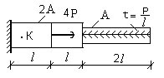

Задача 2. Подобрать поперечное сечение стержней из условия прочности по нормальным напряжениям. Показать деформированный вид системы и определить вертикальное перемещение точки приложения силы.
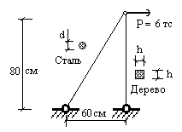
Сталь:
R=2100 кг/см²
Е=2х10⁶ кг/см²
Дерево:
R=100 кг/см²
Е=1х10⁵ кг/см²

Задача 3. Определить величину действующей на стальной стержень силы Р, если тензометр с базой l=20 мм зафиксировал удлинение Δl= 0.01 мм.  А=10 см², Е=2х10⁶ кгс/см².  Задача 4. Построить эпюру продольных сил, определить наибольшие нормальные напряжения и перемещение сечения n-n c учетом собственного веса стержня:  γ – объемный вес материала стержня  Е – модуль упругости | 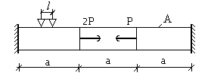  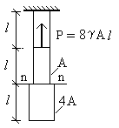
Задача 5. Построить эпюру продольных сил N, определить перемещение сечения n-n и вычислить наибольшие нормальные напряжения для двух случаев воздействия отдельно:
1. От заданной нагрузки Р=12т;
2. От нагрева стержня на Δt=40ºC, коэффициент линейного расширения α=12.5х10⁻⁶ 1/град.
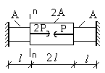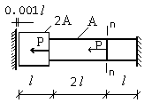
Е=2х10⁶ кг/см²
А=20 см²
l = 40 см

Задача 6.
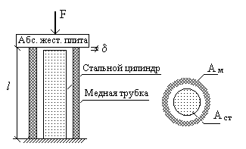Стальной цилиндр вставлен в медную трубку, длина которого оказалась меньше на величину δ = 0.001l. Определить продольные усилия N и нормальные напряжения σ_{z} в стержне и трубке.

Площади поперечного сечения:
А_{м}= 30 см², А_{ст} = 20 см², F = 45 т.
Модули упругости:
Ем=1*10⁶кг/см², Ест= 2*10⁶ кг/см²

Задача 7.
Жесткая балка положена на три колонны одинакового поперечного сечения А=400см²
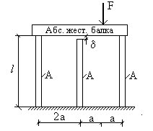и длиною l.=3м. Между балкой и средней колонной до нагружения был зазор δ=0.12 см. Материал колонн – бетон с модулем Е=10⁵ кг/см². Определить усилия и напряжения в колоннах. F=72 т.

Задача 8.
Определить силу Р и вертикальное перемещение точки приложения силы, если продольная деформация в стержне 1 равна ε_{z1} =0.5х10⁻³.
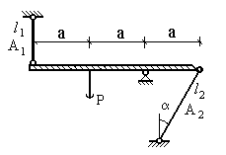
l ₁= 1м
l ₂ = 1.6 м
А₁ = 4см²
А₂ = 8см²
Е=2х10⁶ кг/см²
α_{t} = 12.5х10⁻⁶ 1/град
cosα = 0.8
Задача 9.
1. Определить силу Р_{т} из условия текучести опасного стержня.
2. Определить силу Р_{пред} из условия текучести двух стержней (предельное состояние).
3. Найти отношение β= Р_{пред} / Р_{т}
Материал упругопластический, его свойства описываются диаграммой Прандтля.
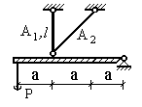σ_{т} = 2400 кг/см²
l = 40 см, а= 30 см, А₁=12 см², А₂= 6 см².

Задача 10. Подобрать поперечное сечение из условия прочности по нормальным напряжениям и проверить по касательным напряжениям:
1. Сечение прямоугольной формы h =2 b.
2. Круглое сечение.
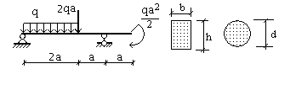
q=100 кг/м, а= 2м
R =100 кг/см², R_{ср}=10 кг/см²

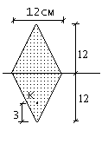Задача 11.
Построить эпюры Q и M . Вычислить σ_{z} и τ_{zy} в точке К сечения n-n. Изобразить напряженное состояние в точке К.
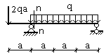
q=100 кг/м
а= 1м

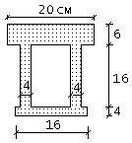Задача 12. Вычислить наибольшие нормальные σ_{z} и касательные τ_{zy} напряжения, действующие в соответствующих опасных поперечных сечениях.
а =2 м
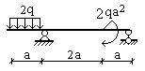q = 0.2 т/м

Задача 13. Определить расчетную нагрузку для двух типов сечений балки, если расчетное сопротивление древесины на растяжение R =100 кг/см², а расчетное сопротивление клея на срез R_{клей} =10 кг/см².
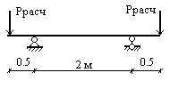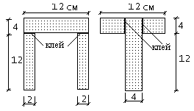

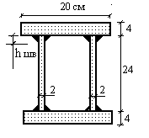Задача 14. Определить наибольшие нормальные напряжения σ_{z} в балке и наибольшие касательные напряжения τ в сварном шве.
Р=6 т, а=1м, h_{шв}=4 мм.
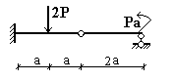

Задача 15. Построить эпюру крутящих моментов Мz и углов закручивания φ_{z}. Модуль сдвига – G. Определить главные напряжения в точке К, Если М= 4 тм, d=10 см.
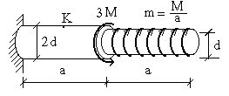

Задача 16. Построить эпюру крутящего момента Мz. Вычислить наибольшие касательные напряжения и показать положение главных площадок в опасной точке стержня.
Определить угол поворота сечения n-n. G=8х10⁵ кгс/см².
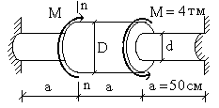

D =20 см
d = 14 см

Задача 17. Определить главные деформации в точке К тонкостенной трубы.
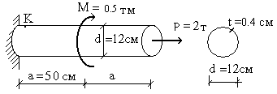
Е=2х10⁶ кг/см²
μ = 0.25

Задача 18. Определить М, если главная деформация в точке К равны ε₁=0.375х10⁻³. Построить эпюры крутящих моментов и углов закручивания.
Е= 2х10⁶ кг/см², μ =0.25, D=10 см.
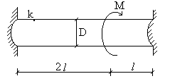

Задача 19. Вычислить главные напряжения и главные деформации в точке К. Определить положение главных площадок.
Р = 30 т, М = 18 тм. D = 20 см. Е=2х10⁶ кг/см², μ =0.25

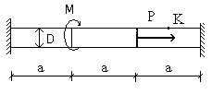

Практические задания для проведения текущего контроля
(4-ый семестр)

При проведении текущего контроля (4 семестр) обучающемуся предлагается решить одну задачу из нижеприведенных

I. Определение перемещений. Статически неопределимые системы.
I.1. Определить вертикальное перемещение сечения К₁ и угол поворота сечения К₂.
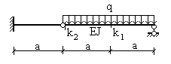
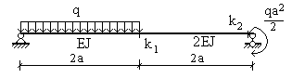

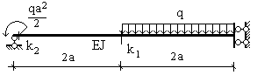
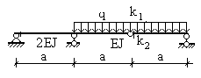

I.2. Построить эпюры внутренних усилий в статически неопределимых системах и проверить их.
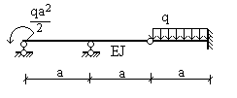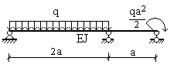

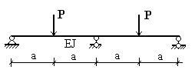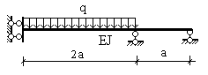

II. Использование критериев прочности и пластичности при расчете элементов конструкций.
II.1. Определить $σ_{экв}^{III}{, σ}_{экв}^{IV}$в опасной точке.
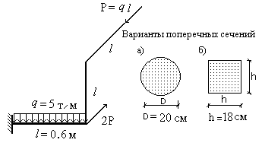

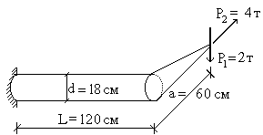
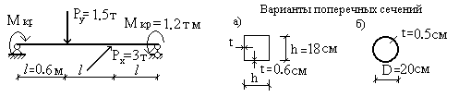

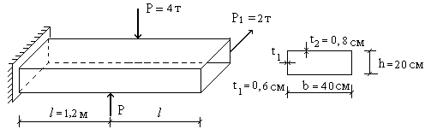

II.2. Определить Р_{расч}, используя третью теорию пластичности.
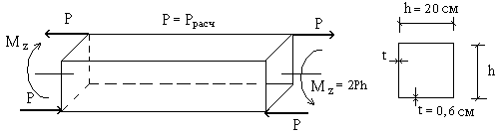

II.3. Подобрать поперечное сечение в виде круга, используя IV теорию пластичности, если расчетное сопротивление R=2000 кг/см².
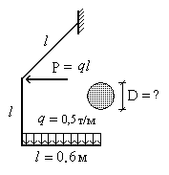

III. Устойчивость, продольно-поперечный изгиб и динамическое действие нагрузки.

III.1. Определить величину критической нагрузки.
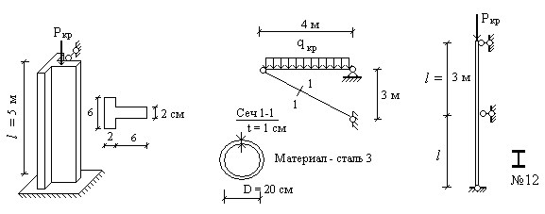

III.2. Для центрально сжатого стержня определить величину расчетной нагрузки Р_{расч}
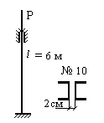(с помощью коэффициента φ). Вычислить критическую силу Р_{кр} и коэффициент запаса устойчивости.

III.3. Определить при каком приращении температуры стержень потеряет устойчивость.
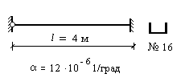

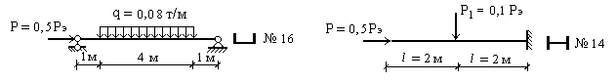III.4. Определить наибольшие нормальные напряжения σ_{z} с учетом продольно-поперечного изгиба.

III.5. Определить наибольшие нормальные напряжения σ_{z} в балке и угол поворота сечения К от ударного действия нагрузки.
